**51看名医**

**系统详细需求说明书**

**修订记录**

| 发布日期 | 发布版本号 | 描述 | 作者 | 审批人 |
| --- | --- | --- | --- | --- |
| 2014/09/16 | 0.1 | 初始版本 | 郑文伟 |  |
|  |  |  |  |  |
|  |  |  |  |  |
|  |  |  |  |  |
|  |  |  |  |  |
|  |  |  |  |  |
|  |  |  |  |  |
|  |  |  |  |  |

# **目的**

本文档用于阐述51看名医项目系统的需求，包括前后台以及线上线下的业务流程，供开发人员后续开发设计和项目经理实施时参考。

# **范围**

【描述该文档所适用的任务、项目类型等范围】

# **术语**

|  |  |  |
| --- | --- | --- |
| **术语中文名称** | **英文缩写** | **含义** |
|  |  |  |

# **数据模型**

## 用户资料

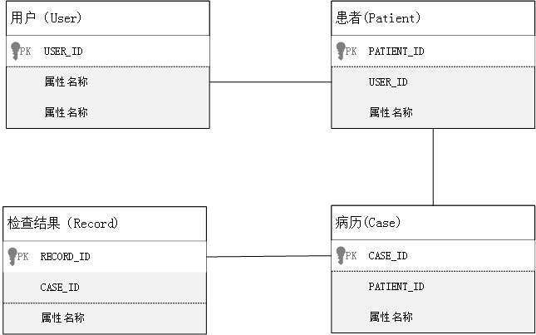

# **概述**

## 业务概述

本次开发主要覆盖以下业务：

* 医生助理提交患者资料
* 用户接收患者资料
* 用户通过移动端完成订单预约
* 用户请求修改订单
* 医生助理协助患者就诊
* 随访患者

## 系统概述

### 系统角色与权限

#### 4.2.1.1用户（C端）

新增和编辑其账号下的患者资料，查看所有医生资料，发起订单。

#### 患者

没有系统用例的角色，他和用户有天然关系（本人，家属，朋友等）。

#### 客服人员（M端）

新增和编辑医生资料，搜索患者资料，审核订单，确认订单，发起修改订单。

#### 财务（M端）

检查和确认订单的财务状态

#### 医生助理/医生（D端）

编辑医生资料，搜索患者资料，新增患者资料，查看和编辑相关（与其形成了订单关系或者线下接触）的患者资料，发起修改订单。

# **功能需求**

## 业务场景：医生助理提交患者资料

### 业务流程



### 系统用例



## 业务场景：用户接收患者资料

### 业务流程

用户想要接收的患者资料，可以是待接收的，也可以是已经在另一个用户账号下的。



### 系统用例



## 业务场景：用户通过移动端完成订单预约

### 业务流程



### 系统用例



## 业务场景：用户请求修改订单

### 业务流程



### 系统用例



## 业务场景：医生助理协助患者就诊

### 业务流程



### 系统用例



## 业务场景：随访患者

### 业务流程



### 系统用例



# **非功能需求**

## 安全需求分析

### 确定保护目标

#### 患者资料数据

* 浏览任意的患者资料——只有系统管理员（数据库管理员）才能得到此授权
* 搜索患者资料——指在系统中根据患者电话和全名搜索患者，授权给M端和D端
* 查看患者资料——授权给患者所属的C端用户，以及任意的M端和D端
* 修改患者资料——授权给患者所属的C端用户，以及任意的D端
* 新增患者资料——授权给患者所属的C端用户，以及任意的M端和D端
* 删除患者资料——授权给患者所属的C端用户

#### 订单状态

